SLOVENŠČINA, ČETRTEK, 14. 5. 2020

UČNA TEMA: BRANJE V NADALJEVANJIH, TEŽAVE IN SPOROČILA PSIČKA PAFIJA

This Photo by Unknown Author is licensed under CC BY-NC
Pa smo že pri petem poglavju našega literarnega junaka Pafija. Staršem bom poslala posnetek pravljice. Če želite, pa jo lahko tudi sami preberete.
Po branju v zvezek za slovenščino napišite naslov Kako je vol hotel vladati in zakaj ga je Pafi nalagal in zgodbico ilustrirajte.

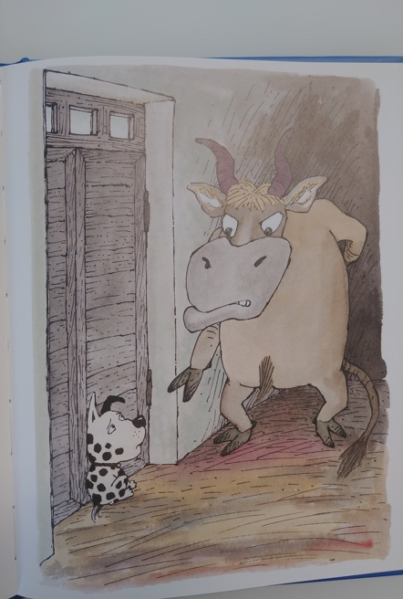

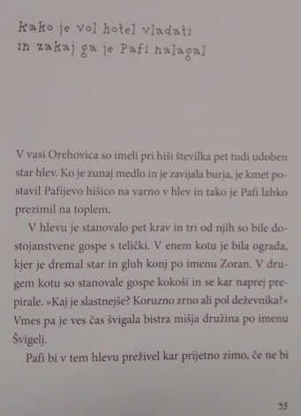
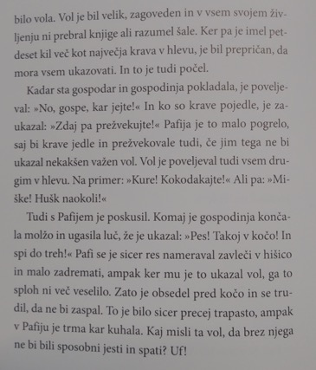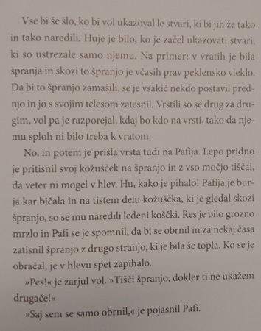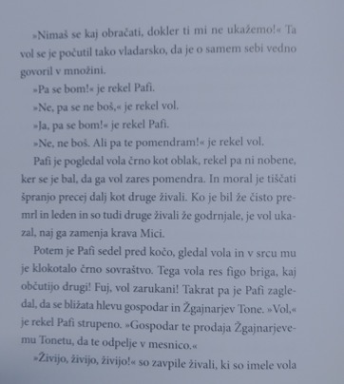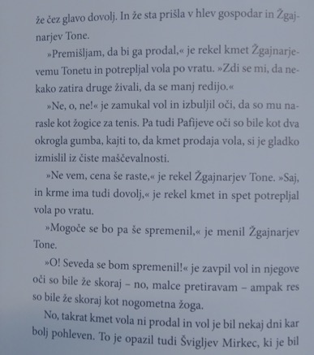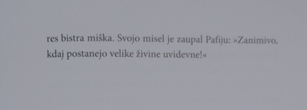

Vprašanja:

- Zakaj je kmet postavil Pafijevo hišico v hlev?

- Zakaj se Pafi ni preveč dobro razumel z volom?

- Zakaj se je vol prestrašil?

- Ali se je vol po dogodku, ko bi ga kmet skoraj prodal, kaj spremenil?

Hitri in vedoželjni, lahko naredijo še naslednjo nalogo:
This Photo by Unknown Author is licensed under CC BY-SA
Odgovore na vprašanja tudi zapišete v zvezek za slovenščino. Pišete v celih povedih in pazite na veliko začetnico ter končno ločilo (piko).

